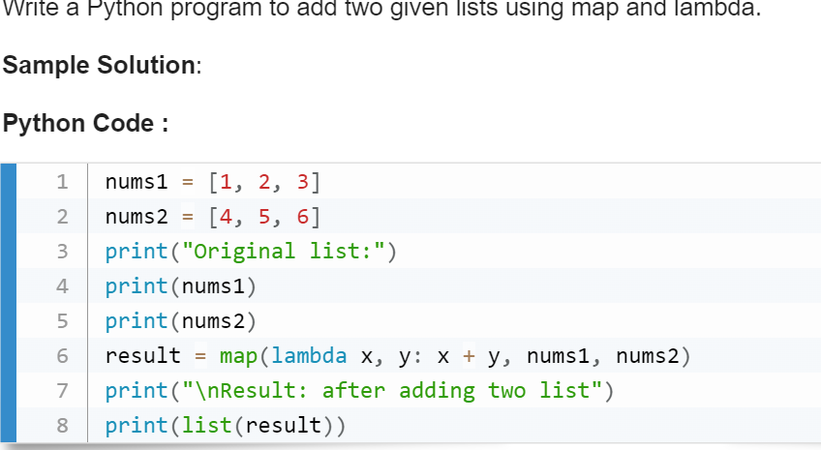

Summarize argument a, b, and c and return the result: